
InterInk
0.3.x
Extension pour Inkscape permettant l'ajout d'objets interactifs.

Installation

Prérequis
L'installation d'Inkscape V0.47 ou V0.48 est nécessaire.
Les versions antérieures d'Inkscape ne sont pas compatibles avec InterInk.

Procédure
Une fois Inkscape correctement installé et lancé au moins une fois, vous devez copier le contenu du dossier « extension_inkscape » dans le dossier suivant :
Pour windows :
Si vous voulez que l'extension soit accessible à tous les utilisateurs et si vous possédez des droits d'administration :
[dossier d'installation d'Inkscape]\share\extensions
par exemple : C:\Program Files\Inkscape\share\extensions
Sinon :
[lecteur d'installation de windows]\Documents and Settings\[Nom d'utlisateur]\Application Data\inkscape\extensions
par exemple : C:\Documents and Settings\toto\Application Data\inkscape\extensions
Pour ubuntu :
Si vous voulez que l'extension soit accessible à tous les utilisateurs et si vous possédez des droits d'administration :
...
Sinon :
/home/[Nom d'utlisateur]/.config/inkscape/extensions
par exemple : /home/toto/.config/inkscape/extensions
Relancez Inkscape. Dans le menu Extensions une entrée InterInk doit être présente.

Utilisation

Créer un document interink
Choisissez un format de document (un format paysage 800x600 est par exemple adapté au format d'un écran) sous Inkscape en faisant Fichier->Nouveau.
Ensuite, cliquez sur Extensions->InterInk->Créer/Mettre à jour un InterInk.
Une fenêtre vous demande le nombre de questions que vous voulez inclure dans votre quizz. Si vous ne le savez pas à l'avance, mettez 0. Ce chiffre pourra être changer à tout moment en recliquant sur Créer/Mettre à jour un InterInk.
Votre document InterInk est initialisé. Vous pouvez maintenant aller voir les calques en cliquant dans le menu Calque->Calques...
Un panneau s'ouvre sur le côté droit vous donnant accès à l'arborescence des différents calques. Sous le calque 1 (layer1) doit se trouver un calque nommé interinkdoc.
C'est dans ce calque que devra se trouver tous vos objets interink.
Vous devez donc le sélectionner pour en faire votre calque de travail.

Hiérarchisation du document
Pour utiliser le principe de diaporama (succession de diapos), vous devez ajouter des calques (toujours dans le calque interinkdoc). Un calque par diapo.
Vous pouvez aussi ajouter un calque dans lequel vous placerez le fond. Calque qui sera toujours visible et qui vous évite d'avoir à retracer le fond pour chaque diapos.

Passage d'une diapo à une autre
Le passage d'une diapo à une autre se fait en cliquant sur un bouton. Pour ajouter ce bouton, sélectionnez le calque sur lequel le bouton apparaitra et cliquez sur Extensions->InterInk->Divers->Changeur de diapo...
A ce moment, une fenêtre s'ouvre dans laquelle vous pouvez choisir entre diapo suivante et fin document. Choisissez diapo suivante et indiquez dans la case en dessous, le nom de la diapo vers laquelle vous voulez glisser.
Cliquez une fois sur Appliquer.
Un bouton apparaît alors sur votre document.
Cliquez alors sur Fermer.
Il est aussi possible de passer d'un groupe de diapo à un autre. Pour cela, indiquez dans le passeur de diapo de la dernière diapo du premier groupe, le nom du calque du groupe suivant. Attention à bien initialiser la visibilité des calques, voir exemple suivant.

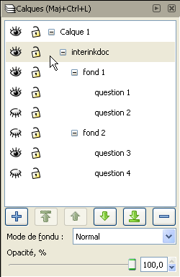
Exemple : on réalise un document contenant 4 questions/diapos répartis sur 2 fonds différents.
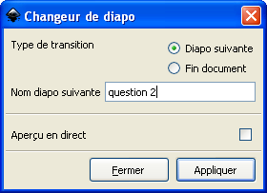
Pour placer un changeur de diapo, on sélectionne la diapo question 1 (calque de travail), on clique sur « Changeur de diapo », on sélectionne « Diapo suivante » et on entre « question 2 » dans la case du bas. On clique sur Appliquer une fois puis Fermer.
Sur la diapo « question 2 », on placera un changeur de diapo avec « fond 2 » comme diapo suivante.
Sur la diapo « question 3 », on placera un changeur de diapo avec « question 4 » comme diapo suivante.
Vous remarquerez l'initialisation des visibilités des calques.

Finir le document
Dans l'extension changeur de diapo, vous pouvez choisir « Fin document ». Cette commande est utile uniquement si vous destinez le document à être scormer pour le placer sur une plate-forme. Il permet d'envoyer à la plate-forme, l'ordre de fermer le document en renvoyant le score réalisé. Il est donc à placer sur la dernière diapo.

Ajouter des objets interactifs
Le principe est toujours un peu le même. Vous sélectionnez le calque dans lequel vous voulez insérer votre objet et choisissez le type d'objet à insérer dans le menu extensions->InterInk.
A ce moment, une fenêtre s'ouvre, vous permettant de configurer votre objet. Une fois configuré, cliquez sur Appliquer puis Fermer.

Choix multiple
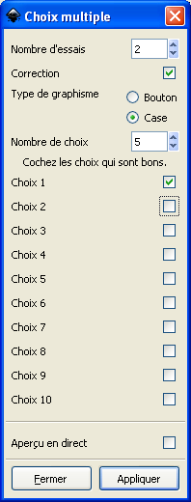
Le choix multiple vous permet d'ajouter une question proposant plusieurs choix à sélectionner. Un ou plusieurs choix peuvent être corrects.
Dans le panneau de configuration (voir ci-contre), vous pouvez choisir :
- le nombre d'essais avant que la question soit passée ou la correction donnée
- l'affichage ou non d'une correction en cas d'échec
- le type de graphisme (le choix case est un style à la checkbox)
- le nombre de choix (nombre de réponses)
- Cochez ensuite les choix qui seront corrects (si vous indiquez 5 choix, vous vous limiterez bien sur à sélectionner les réponses correctes pour les choix 1, 2, 3, 4 et 5).

Glisser déposer
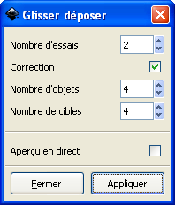
Le glisser-déposer est un type de question ou vous glissez des objets dans des cibles. Vous pouvez indiquez plus d'objets que de cibles mais pas l'inverse.
Dans le panneau de configuration (voir ci-contre), vous pouvez choisir :
- le nombre d'essais avant que la question soit passée ou la correction donnée
- l'affichage ou non d'une correction en cas d'échec
- le nombre d'objets
- le nombre de cibles

Zone de texte
La question zone de texte vous permet d'insérer une question dans laquelle l'apprenant doit cliquer sur des cases afin de rentrer du texte.
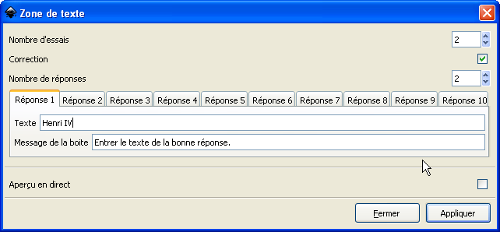
Dans le panneau de configuration, vous pouvez choisir :
- le nombre d'essais avant que la question soit passée ou la correction donnée
- l'affichage ou non d'une correction en cas d'échec
- le nombre de réponses
puis pour chaque réponse (une par onglet)
- le texte de la bonne réponse
- le message qui s'affiche dans la boite de dialogue qui s'affiche lorsque l'apprenant clique sur le cadre de la réponse

Zone de nombre
La question zone de nombre vous permet d'insérer une question dans laquelle l'apprenant doit cliquer sur des cases afin de rentrer des valeurs numériques (qui seront comparer à une fourchette de valeurs).
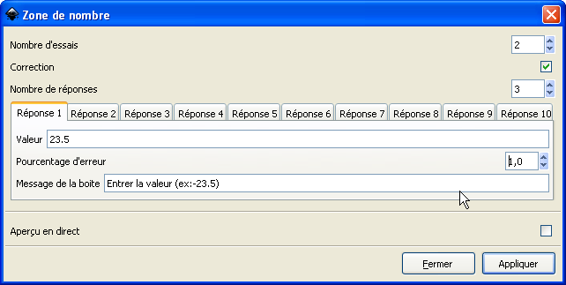
Dans le panneau de configuration, vous pouvez choisir :
- le nombre d'essais avant que la question soit passée ou la correction donnée
- l'affichage ou non d'une correction en cas d'échec
- le nombre de réponses
puis pour chaque réponse (une par onglet)
- la valeur de la réponse
- le pourcentage d'erreur (la valeur se comparé à + ou - cette valeur)
- le message qui s'affiche dans la boite de dialogue qui s'affiche lorsque l'apprenant clique sur le cadre de la réponse

Zonage
La question zonage vous permet d'insérer une question dans laquelle l'apprenant doit choisir une légende puis cliquez sur des zones pour y appliquer son style. Il est possible, par exemple, de demander à l'apprenant de compléter une carte en y coloriant des zones.
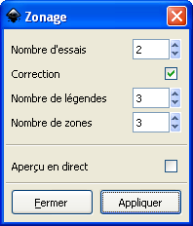
Dans le panneau de configuration, vous pouvez choisir :
- le nombre d'essais avant que la question soit passée ou la correction donnée
- l'affichage ou non d'une correction en cas d'échec
- le nombre de légendes
- le nombre de zones

Supprimer des objets interactifs
Pour supprimer un objet interink, il est conseillé de supprimer le calque qui le contient à partir du gestionnaire de calques plutôt que de supprimer les éléments graphiques en les sélectionnant.

Finalisation du document

Enregistrement
Vous devez enregistrer sous le format SVG inkscape (pas de SVG simple).

Scorm
Vous pouvez scormer votre document pour qu'il puisse communiquer avec une plate-forme (moodle par exemple).
Pour cela, copiez tous les fichiers se trouvant dans le dossier « scorm » de cette extension dans le même dossier que votre document.
Renommez votre document interink en doc.svg
Il ne vous reste plus qu'a zipper tous ces fichiers (au format .zip) en une archive (attention tous les documents doivent se trouver à la racine de l'archive et pas dans un dossier).

